**样例测试结果及说明**

**此部分内容选取了几个较有代表性的样例，并根据命令行输出，以及运行界面截图进行解释说明，图形界面的输出此处列出代表性几张，可在录制的简易视频中查看详细结果：**

1. 样例一

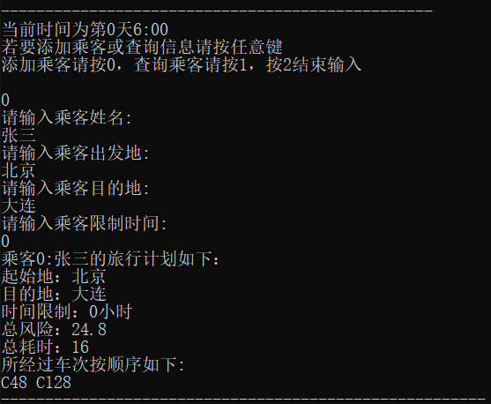

此样例中，可以看到在第0天6:00添加了如上图所示信息的一名旅客，名叫张三，随后立即输出了张三的旅行计划。我们可以对照车次航班时刻表，检查生成的旅行计划结果是否符合要求：

--------------------DepartureInfo---------------------

ID 类型 起点 出发时间 终点 到达时间

48 CAR 北京 6:00 衡水 10:00

128 CAR 衡水 14:00 大连 22:00

可以看到，计划中经过的两趟车次最终到达时间是22点，22-6=16，输出的耗时是正确的。

而总风险值= 北京停留风险+C48车次风险+衡水停留风险+C128车次风险

= 0+2*(10-6) + 0.2*(14-10) + 2*(22-14) = 24.8 ，输出的结果是正确的。

张三的旅行计划时间限制为0，表明采用不限时风险最少策略，查阅航班表，可以发现这个旅行计划的确是不限时风险最少计划。

2. 样例二：

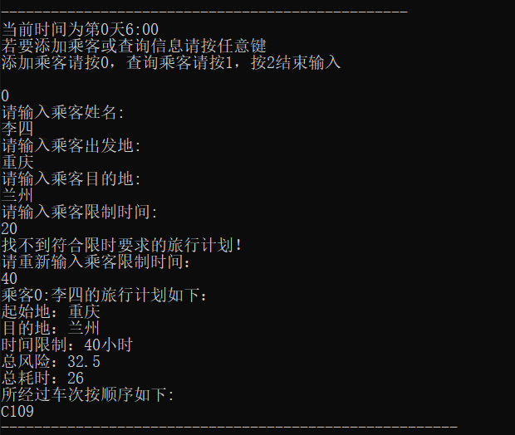

此样例中，可以看到在第0天6:00添加了如上图所示信息的一名旅客，名叫李四，随后立即输出了李四的旅行计划。我们可以对照车次航班时刻表，检查生成的旅行计划结果是否符合要求：

--------------------DepartureInfo---------------------

ID 类型 起点 出发时间 终点 到达时间

109 CAR 重庆 19:00 兰州 8:00

可以看到，计划中经过的两趟车次最终到达时间是8点，这是第1天的8:00，而非第0天的8:00，则耗时=8-6+24=26，输出的耗时是正确的。

而总风险值= 重庆停留风险+C109车次风险

= 0.5*(19-6)+2*(8-19+24) = 32.5 ，输出的结果是正确的。

李四的旅行计划时间限制一开始输入为20，但输出结果告诉我们找不到符合要求的计划，于是再输入40，最终输出了这个耗时26小时的旅行计划，查阅航班表，可以发现这个旅行计划的确是限时40小时以内的风险最少计划，找不出其他风险更少的旅行计划了。

3. 样例三：



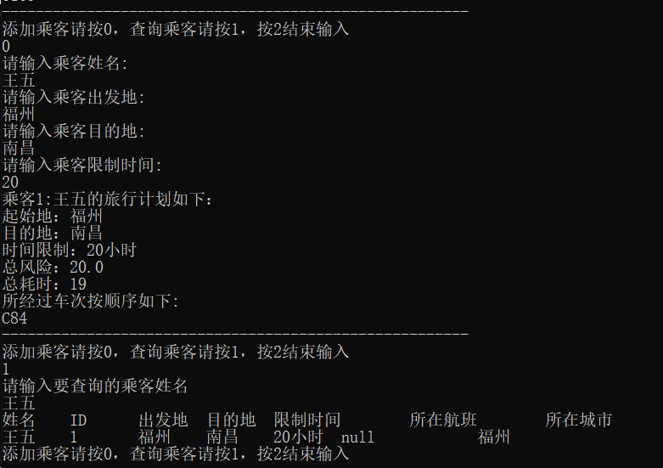

此样例中，可以看到在第0天6:00添加了如上图所示信息的一名旅客，名叫王五，随后立即输出了王五的旅行计划。我们可以对照车次航班时刻表，检查生成的旅行计划结果是否符合要求：

--------------------DepartureInfo---------------------

ID 类型 起点 出发时间 终点 到达时间

84 CAR 福州 18:00 南昌 1:00

可以看到，计划中经过的两趟车次最终到达时间是1:00，注意这是第1天的1:00，而非第0天的1:00，则耗时=1-6+24=19，输出的耗时是正确的。

而总风险值= 福州停留风险+C84车次风险

= 0.5*(18-6)+2*(1-18+24) = 20.0 ，输出的结果是正确的。

王五的旅行计划时间限制为20，查阅航班表，可以发现这个旅行计划的确是限时20小时的风险最少计划。

随后，又输入了1查询乘客信息功能，输入王五的名字，然后便输出了王五的ID，出发地，目的地，当前状态，可以看到，王五当前在福州，并不在任何航班车次中，因此所在航班显示为null。

4. 样例四：

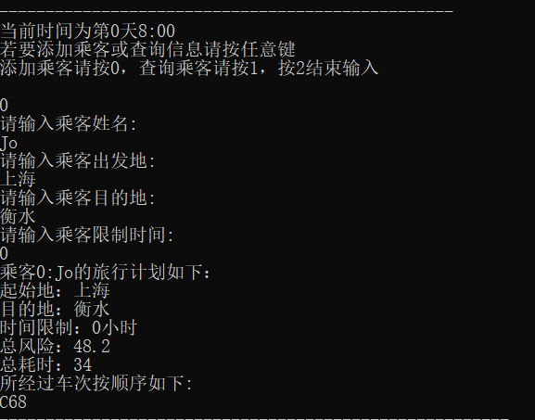

此样例中，可以看到在第0天8:00添加了如上图所示信息的一名旅客，名叫Jo，随后立即输出了Jo的旅行计划。我们可以对照车次航班时刻表，检查生成的旅行计划结果是否符合要求：

--------------------DepartureInfo---------------------

ID 类型 起点 出发时间 终点 到达时间

68 CAR 上海 2:00 衡水 18:00

可以看到，计划中经过的C68车次最终到达时间是18点，而注意C68出发时间为2点，需Jo需要在上海等待至下一天的2点才能上车，耗时(18-2)+(2-8+24)=34，输出的耗时是正确的。

而总风险值= 上海停留风险+C68车次风险

= 0.9*(2-8+24) + 2*(18-2) = 48.2 ，输出的结果是正确的。

Jo的旅行计划时间限制为0，表明采用不限时风险最少策略，查阅航班表，可以发现这个旅行计划的确是不限时风险最少计划。随后的样例5便展示了一个其他条件均相同的，要求限时30小时到达的旅客，可以看到限时30小时的风险最少计划采用了另一条路线。

5. 样例五：

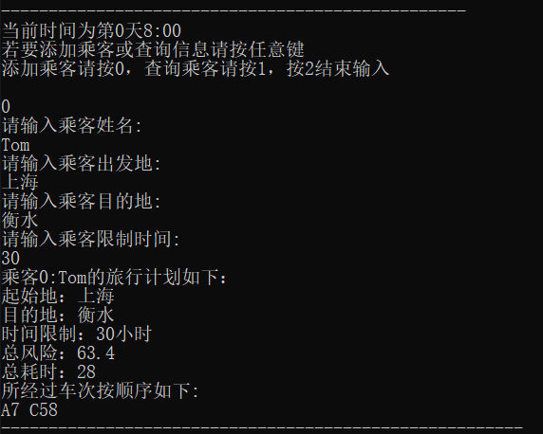

此样例中，可以看到在第0天8:00添加了如上图所示信息的一名旅客，名叫Tom，随后立即输出了Tom的旅行计划。我们可以对照车次航班时刻表，检查生成的旅行计划结果是否符合要求：

--------------------DepartureInfo---------------------

ID 类型 起点 出发时间 终点 到达时间

7 AIR 上海 13:00 深圳 15:00

58 CAR 深圳 16:00 衡水 12:00

可以看到，计划中经过的两趟车次最终到达时间是12点，12-8+24=28，输出的耗时是正确的。

而总风险值= 上海停留风险+A7车次风险+深圳停留风险+C58车次风险

= 0.9*(13-8)+9*(15-13) + 0.9*(16-15) + 2*(12-16+24) = 63.4 ，输出结果正确。

Tom的旅行计划时间限制为30，查阅航班表，可以发现这个旅行计划的确是限时30小时的风险最少计划，对比先前的样例4，其他条件相同的情况下，系统为Tom生成的旅行计划的风险要高于样例4的旅行计划的风险，但样例4旅行计划是不限时策略，需要34小时，已经超出了Tom旅客的限时30小时的要求，因此Tom得到的旅行计划是满足他的限时要求的最优计划。

**图形界面绘制了完整的城市地图，并准确展示出了每一位旅客的当前状态，无论是在城市中还是在航班中，从图形界面中都能清晰地看出来：**

